CREATE TABLE `author` (

`id_a` INT UNSIGNED PRIMARY KEY NOT NULL AUTO_INCREMENT,

`surname` VARCHAR(30) NOT NULL,

`name` VARCHAR(20),

`midname` VARCHAR(30),

`date_born` DATE,

`date_die` DATE

)ENGINE=INNODB;

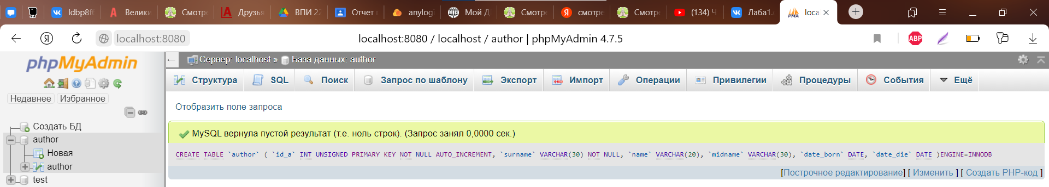

CREATE TABLE `genre`(

`id_g` INT UNSIGNED PRIMARY KEY NOT NULL AUTO_INCREMENT,

`name_genre` VARCHAR(20)

)ENGINE=INNODB;

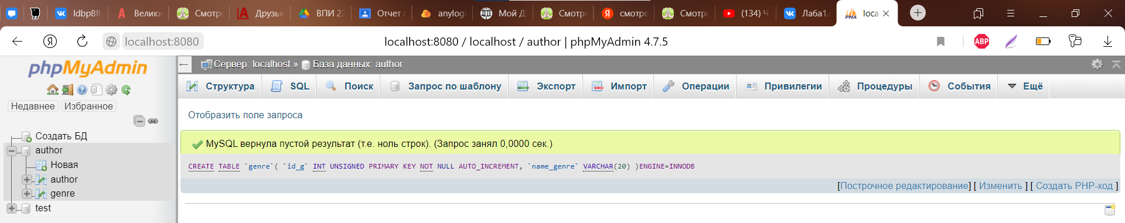

CREATE TABLE `books` (

`id_b` INT UNSIGNED PRIMARY KEY NOT NULL AUTO_INCREMENT,

`title` VARCHAR(60) NOT NULL,

`desc` TEXT,

`date_writing` DATE,

`id_g` INT UNSIGNED,

CONSTRAINT `id_g` FOREIGN KEY(`id_g`) REFERENCES `genre`(`id_g`) ON DELETE SET NULL ON UPDATE CASCADE,

`id_a` INT UNSIGNED,

CONSTRAINT `id_a` FOREIGN KEY(`id_a`) REFERENCES `author`(`id_a`) ON DELETE SET NULL ON UPDATE CASCADE

)ENGINE=INNODB;

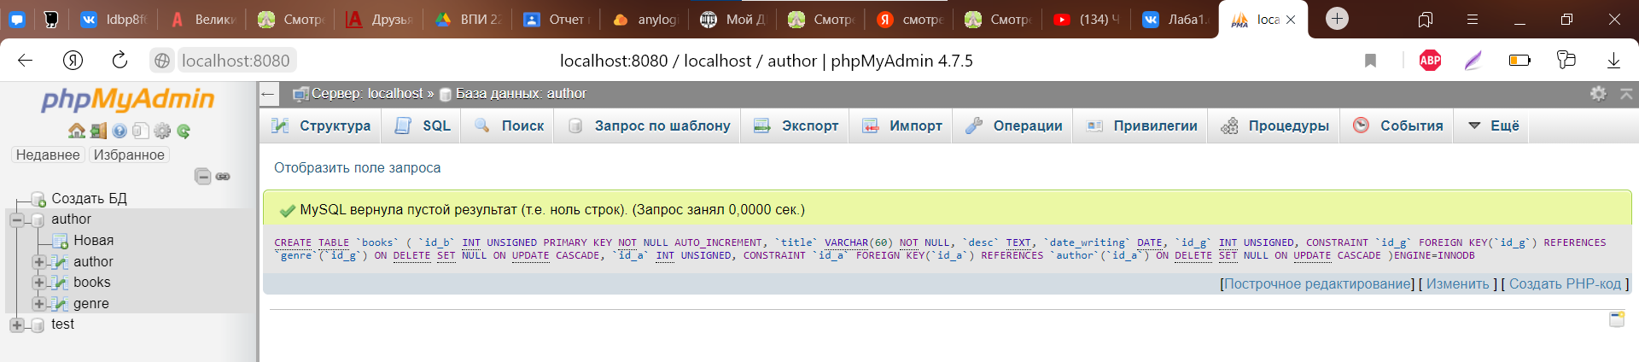

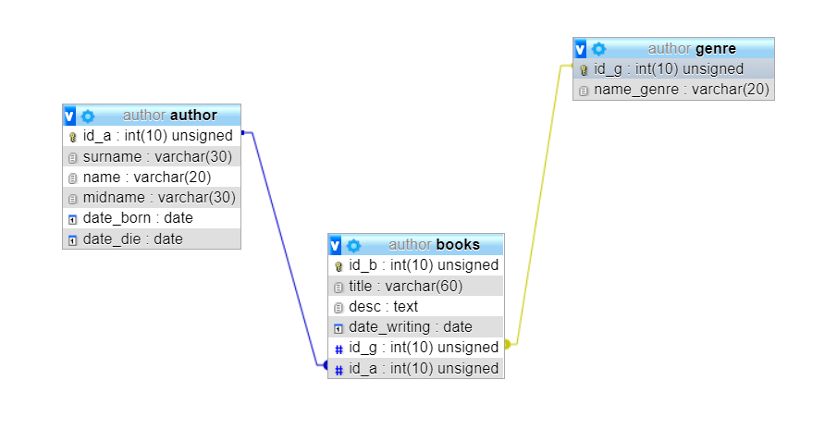

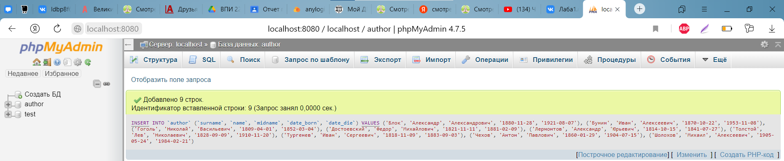

[INSERT](http://localhost:8080/phpmyadmin/url.php?url=https://dev.mysql.com/doc/refman/5.5/en/insert.html) INTO `author` (`surname`, `name`, `midname`, `date_born`, `date_die`) [VALUES](http://localhost:8080/phpmyadmin/url.php?url=https://dev.mysql.com/doc/refman/5.5/en/miscellaneous-functions.html#function_values)

('Блок', 'Александр', 'Александрович', '1880-11-28', '1921-08- 07'), ('Бунин', 'Иван', 'Алексеевич', '1870-10-22', '1953-11-08'), ('Гоголь', 'Николай', 'Васильевич', '1809-04-01', '1852-03-04'), ('Достоевский', 'Федор', 'Михайлович', '1821-11-11', '1881-02-09'), ('Лермонтов', 'Александр', 'Юрьевич', '1814-10-15', '1841-07-27'), ('Толстой', 'Лев', 'Николаевич', '1828-09-09', '1910-11-20'), ('Тургенев', 'Иван', 'Сергеевич', '1818-11-09', '1883-09-03'), ('Чехов', 'Антон', 'Павлович', '1860-01-29', '1904-07-15'), ('Шолохов', 'Михаил', 'Алексеевич', '1905-05-24', '1984-02-21')

[INSERT](http://localhost:8080/phpmyadmin/url.php?url=https://dev.mysql.com/doc/refman/5.5/en/insert.html) INTO `genre` (`name_genre`) [VALUES](http://localhost:8080/phpmyadmin/url.php?url=https://dev.mysql.com/doc/refman/5.5/en/miscellaneous-functions.html#function_values) ('Детектив'), ('Роман'), ('Ужасы'), ('Приключение'), ('Комедия'), ('Басня'), ('Повесть'), ('Драма'), ('Проза')

* 1. Найти книги, написанные в последнее десятилетие XIX века. Вывести название книги, ее жанр и год написания.

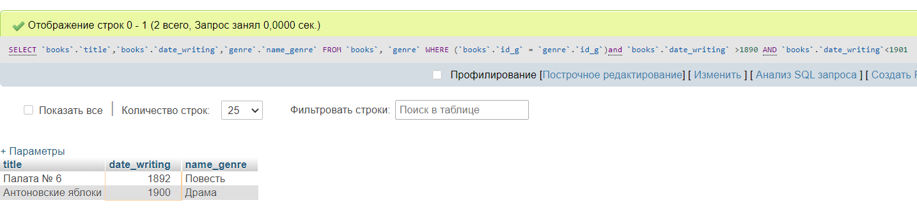

* 1. Определить количество книг каждого автора. Вывести имя автора и количество книг.

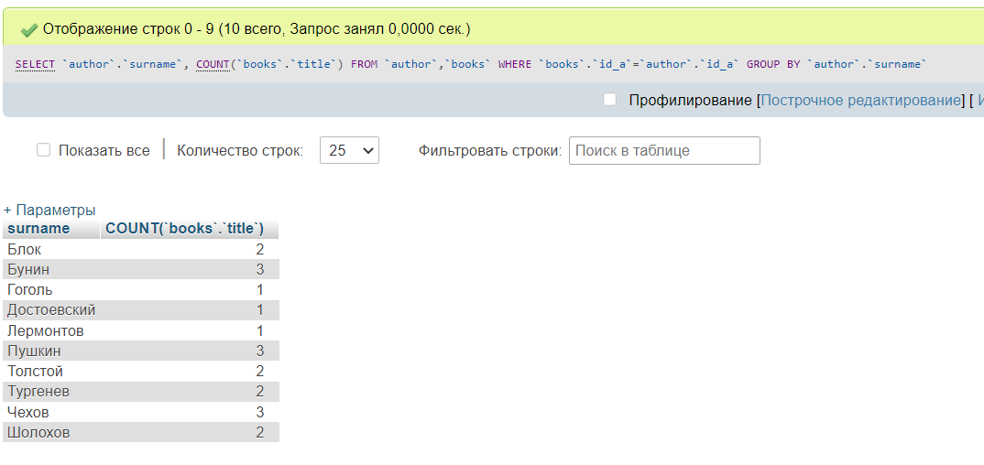

* 1. Найти все книги, написанные Шолоховым и и отсортировать их по годам написания, начиная с самого последнего. Вывести название книги и год написания.

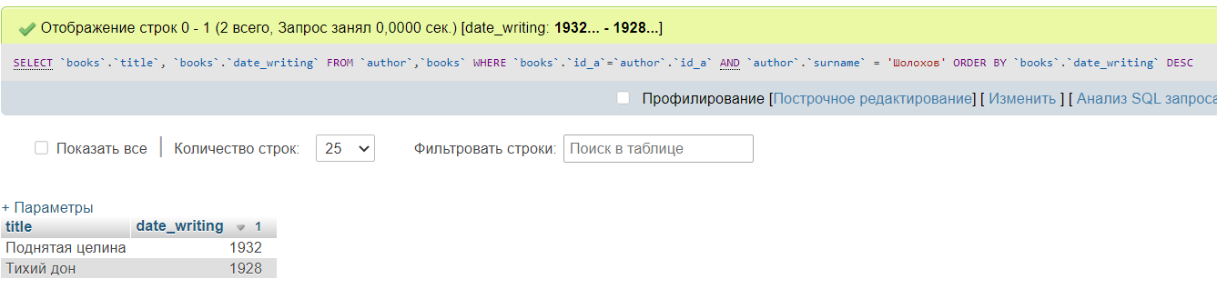

* 1. Добавьте 2 новые записи в таблицу жанр, не имеющих связей в других таблицах. Выполните запрос на поиск книг в каждом жанре. Добавленные жанры также должны присутствовать в таблице, несмотря на то, что для них соответствий не найдется. Вывести название жанра и название книги.

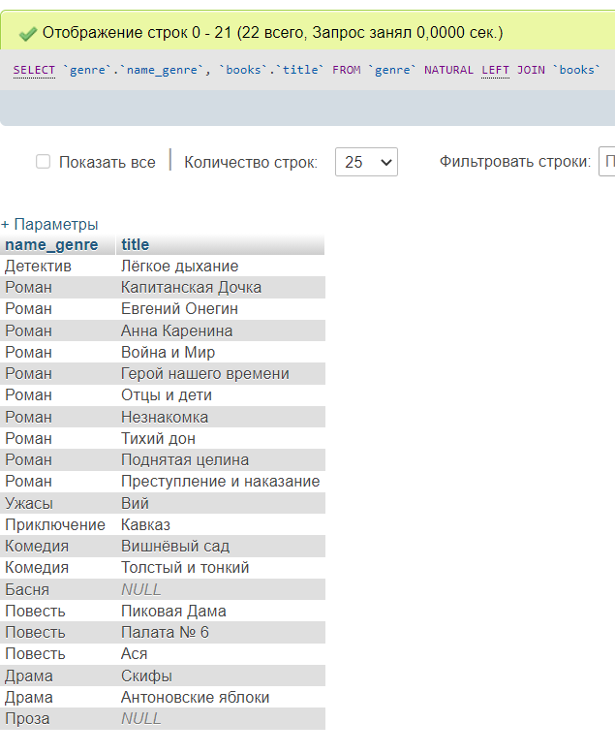

* 1. Выведите таблицу вида: название книги, ее автор и жанр, в котором она написана.

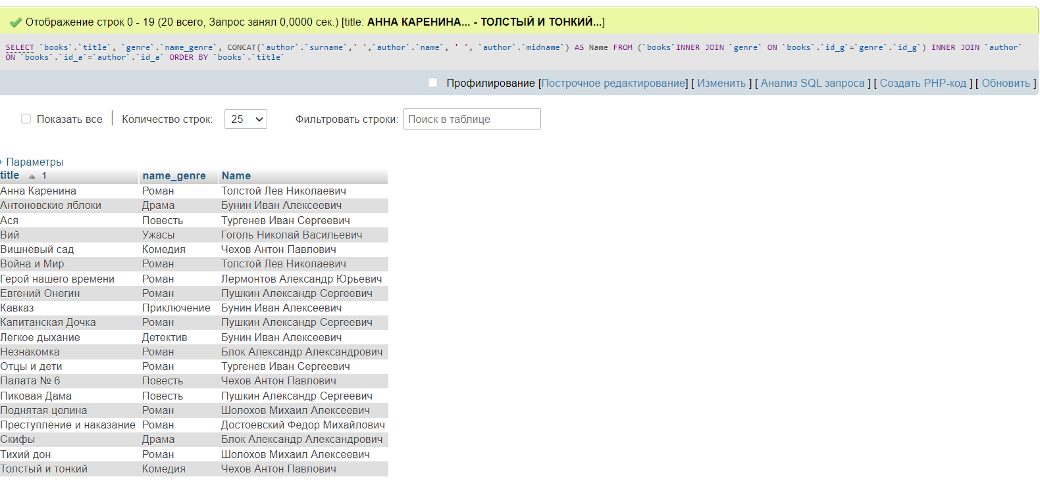

* 1. Найдите всех авторов, написавших книги в жанре ужасы. Вывести только имена авторов.

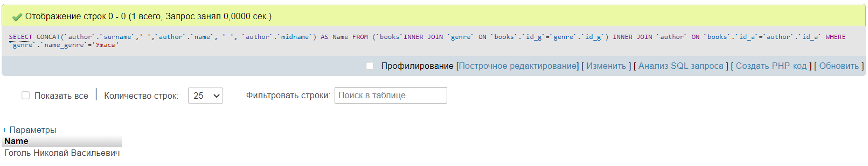

* 1. Найдите автора книги Тихий дон.

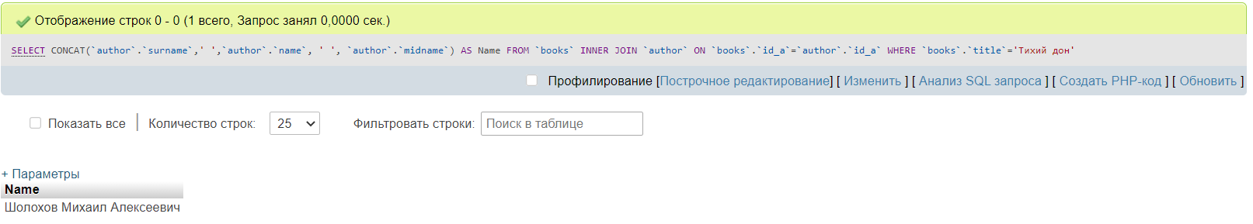

* 1. Вывести все жанры, в которых нет ни одной книги.

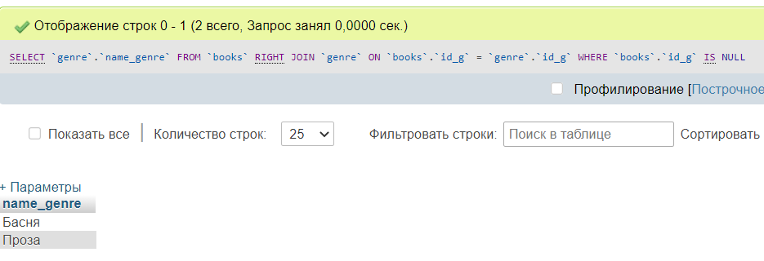

* 1. Найти книги, авторы которых родились в 20 веке. Вывести названия книг и их описание.

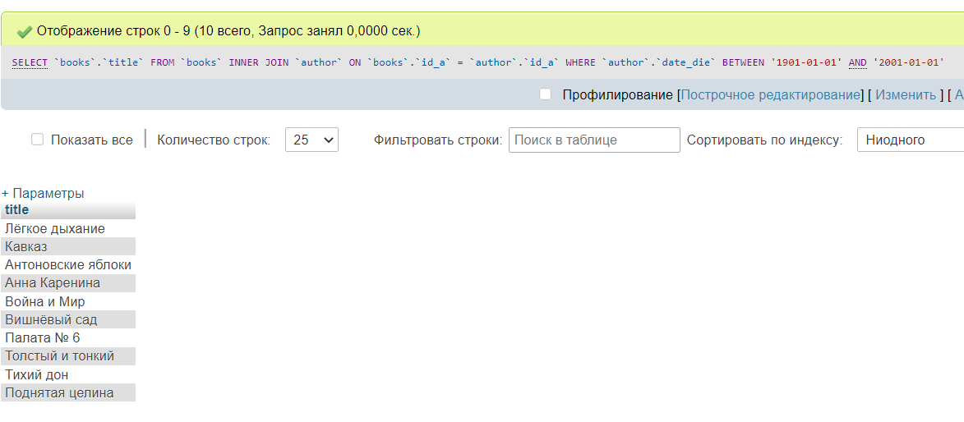

* 1. Определите, сколько лет прошло между написанием первой и последней книги Пушкина

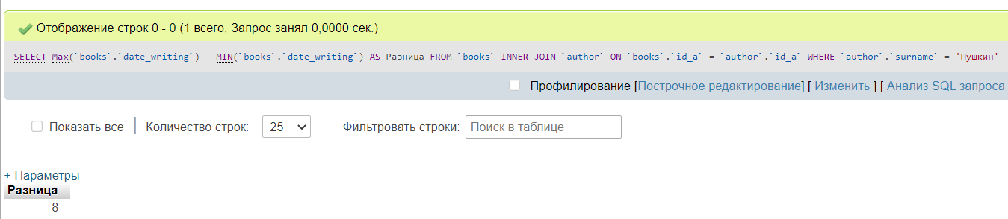

* 1. Объедините два запроса: 1 – Поиск авторов, чье имя начинается на букву А и 2 – Поиск авторов, которые родились в 1972 году.

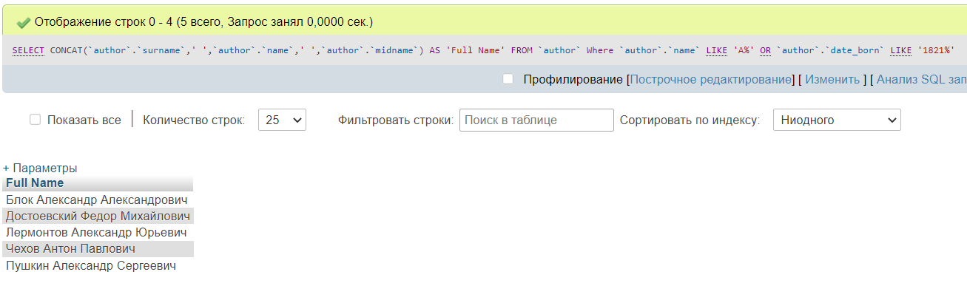

* 1. Создайте представление по одному из запросов и затем выведите из него информацию по произвольному критерию.
  2. Измените год написания книги Вий.

[UPDATE](http://localhost:8080/phpmyadmin/url.php?url=https://dev.mysql.com/doc/refman/5.5/en/update.html) `books` [SET](http://localhost:8080/phpmyadmin/url.php?url=https://dev.mysql.com/doc/refman/5.5/en/set.html) `books`.`date_writing`= 1999 WHERE `books`.`title` = 'Вий'



* 1. Удалите все книги, написанные в жанре детектив

[DELETE](http://localhost:8080/phpmyadmin/url.php?url=https://dev.mysql.com/doc/refman/5.5/en/delete.html) FROM `books` WHERE `books`.`title`=([SELECT](http://localhost:8080/phpmyadmin/url.php?url=https://dev.mysql.com/doc/refman/5.5/en/select.html) `books`.`title` FROM `genre` WHERE `books`.`id_g`=`genre`.`id_g` [AND](http://localhost:8080/phpmyadmin/url.php?url=https://dev.mysql.com/doc/refman/5.5/en/logical-operators.html#operator_and) `genre`.`name_genre`='Детектив')

